PaceRV高性能处理器与音频智能计算系统
摘要
PaceRV以自主设计的高性能RISC-V处理器为核心，将音频采集、频谱分析、神经网络加速和中文可视化整合为国产FPGA上的可编程智能计算系统。作品从处理器微架构出发，贯通程序执行、数据搬运和专用运算，让通用控制与高吞吐计算各展所长。
我们设计了单发射五级顺序RV32IMC软核，通过压缩指令前端、动态分支预测和提前访存接纳提高流水线利用率。145.125 MHz完整系统达到3.442 CoreMark/MHz，执行效率达到同类SOTA水平；155.25 MHz主力版本获得522.531 CoreMark，占用6,109 LUT，保留缓存、异常中断、外设和动态监测。相关研究获19th IEEE MCSoC正式录用，PaceRV及实验材料已开源。
音频侧采用PCM1808采集，通过147/160多相FIR完成48 kHz至44.1 kHz转换；硬件Mel前端生成64×258特征，共享16路INT8乘加阵列执行四层卷积及分类。连续功能仿真中，两个不同输入的逐层结果均与整数参考一致，单轮推理31,141,255周期。显示侧完成1080p中文波形、频谱和实时推理置信度曲线界面。作品形成了从原创CPU到音频智能应用的完整设计体系，展示了国产FPGA在高效通用计算与定制加速上的潜力。
第一部分 作品概述
1.1 功能与特性
作品由PaceRV处理器平台和音频智能计算应用构成。PaceRV支持RV32IMC指令集，采用单发射五级顺序流水线，集成两路组相联指令与数据缓存、动态分支预测、异常中断、UART、GPIO及定时器。音频应用接收PCM1808数字音频，完成采样率转换、Mel特征提取和INT8卷积网络计算，并通过HDMI呈现中文界面。CPU负责固件执行、任务请求与状态交互，专用硬件承担频谱、卷积和逐像素显示。用户能够直接观察实时输入波形、频谱变化及实时分类结果曲线，开发者能够通过串口、计数器和波形分析程序观察硬件运行过程。
1.2 应用领域
系统面向音频感知终端、乐器教学、人机交互及FPGA软硬件协同开发。音频特征与卷积引擎可用于声音事件识别和传感信号分类；PaceRV提供标准C语言程序的运行基础，使模型加载、外设控制与应用策略保持可编程。开源CPU也可独立用于数据采集、嵌入式控制和定制加速器调度，完整系统与约四千LUT裸核两种形态适配不同的集成规模。
1.3 主要技术特点
处理器优化直接作用于指令供给和访存等待，在紧凑五级流水线中实现高执行效率；同步存储接口通过提前接纳请求减少停顿。音频前端采用多相FIR和定点Mel处理，保持采样与特征语义一致。卷积层复用16路乘加阵列，以片外权重和片上局部缓存完成大规模计算。CPU以MMIO驱动任务，DDR3仲裁保持事务归属，显示引擎在帧边界更新快照。各模块通过数据、接纳和完成事件衔接，形成可扩展的软硬件架构。
1.4 主要性能指标
项目 | 主要指标
CPU主力系统 板测 | 155.25 MHz；522.531 CoreMark；6,109 LUT
CPU高效率系统 板测 | 145.125 MHz；3.442 CoreMark/MHz
音频采集 板测 | 48 kHz输入；44.1 kHz输出；双声道
特征提取 功能仿真 | 64×258；16,512字节逐字节一致
神经网络 功能仿真 | 16路INT8；31,141,255周期每轮
实时推理可视化 板测 | 1920×1080；实时推理结果曲线及类别显示
1.5 主要创新点
1. 自研RV32IMC五级顺序软核，达到同类SOTA执行效率，并兼顾155.25 MHz与约6.1k LUT完整系统。
2. 将访存接纳与预备算术协同设计，揭示等待变化如何影响有效计算的复用需求。
3. 以可编程CPU连接音频前端、共享INT8阵列与中文显示，实现通用控制和定制计算协同。
4. 形成论文录用、开源实现、板级测量与逐层数值验证相互支撑的原创成果。
1.6 设计流程
围绕赛题完成处理器、存储与外设设计，通过固定程序定位停顿并优化微架构；以完整CoreMark、时序分析和板测确定工作点。应用按音频采集、特征、推理和显示逐级实现，使用整数参考逐层校验，再通过固件与共享存储连接各模块。最终通过现场实时音频采集与推理、性能数据及开源工程展示设计成果。
第二部分 系统组成及功能说明
2.1 整体介绍
我们希望这套作品既能展示CPU的原创性能，也能说明它如何支撑一个具体应用。音频智能计算提供了合适的场景：控制流程需要灵活编程，特征与卷积需要大量重复运算，显示还要持续、稳定地输出。系统据此划分控制路径和数据路径，如图1所示。
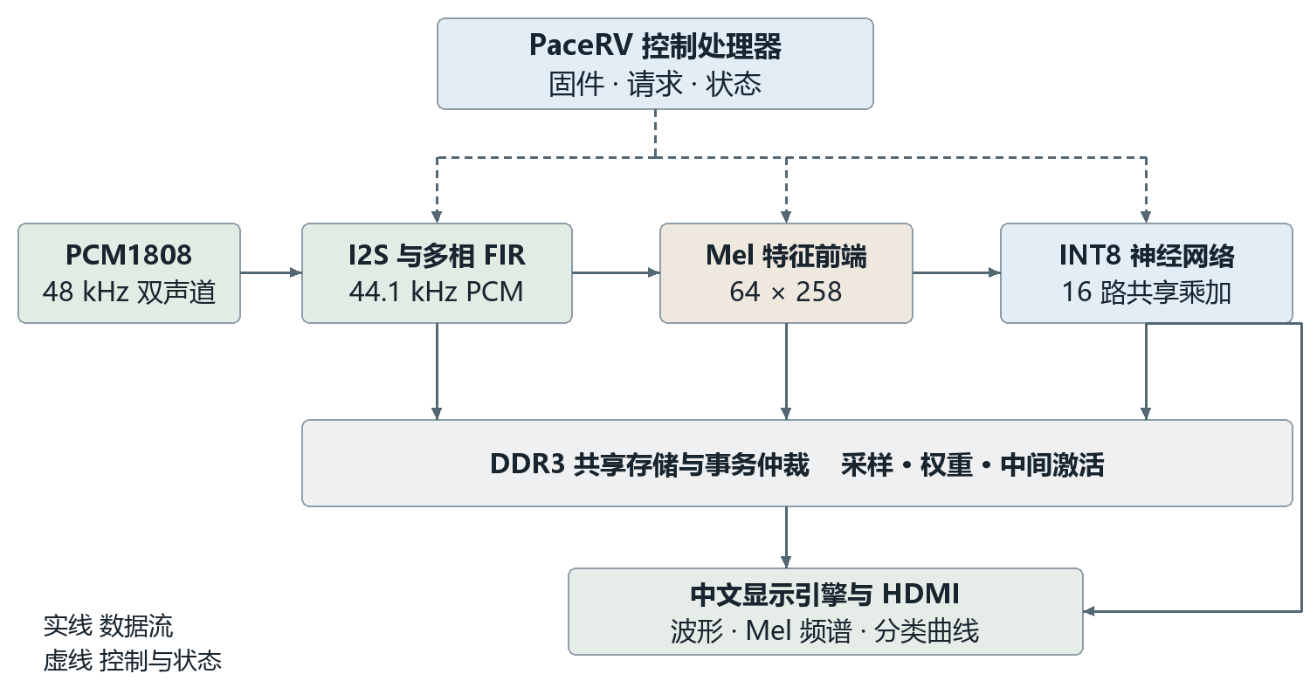
图1 系统总体架构。实线表示主要数据流，虚线表示CPU控制与状态交互。
PCM1808将模拟音频转换为数字采样，FPGA完成接收、滤波及数据组织，Mel引擎把声音变成时频特征，NPU执行卷积、池化和分类。DDR3保存采样、权重及中间激活，片上存储服务局部计算。中文显示引擎读取波形、特征与结果快照，把计算过程转化为可观察的界面。
PaceRV在这一结构中承担通用控制。固件发出任务请求，硬件等待权重、窗口和计算单元就绪后启动，完成时锁存结果与周期数。CPU读取快照并推进下一任务。逐采样处理、逐次乘加和逐像素扫描均由对应硬件完成，通用程序保持简洁，数据路径保持连续。
2.2 硬件系统介绍
2.2.1 平台组成与外部连接
作品从CPU性能测试到最终音频实时推理展示，始终使用同一块盘古100Pro+开发板，搭载紫光同创PG2L100H-6IFBG676 FPGA。CPU性能测试运行完整RV32IMC系统；音频应用在同一板卡上连接PCM1808、板载DDR3和HDMI显示器，对实时采集的音频完成特征提取与神经网络推理。主机承担源码编译、模型转换、权重上传及日志记录。图7展示含笔记本、显示器和开发板的完整实物。
接口 | 方向与参数 | 系统作用
PCM1808 BCK | FPGA输入，64倍采样时钟 | 串行音频位采样
PCM1808 LRCK | FPGA输入，48 kHz | 声道和采样边界
PCM1808 SD | FPGA输入，24位I2S | 双声道音频数据
DDR3用户端 | 256位数据通路 | 采样、权重及激活存储
UART | 115200 bit/s，8N1 | 权重上传与运行日志
HDMI输出 | 1920×1080，60 Hz设计 | 中文图形界面
JTAG与按键 | 配置、调试及复位 | 下载和交互
表1 主要外部接口。PCM1808为音频时钟主机，FPGA接收BCK、LRCK和SD；对应扩展IO采用3.3 V电平。
系统复用开发板的供电、存储、时钟和接口电路，音频模块通过扩展连接器接入。板卡、音频前端与主机分工明确，保留了更换传感器、模型和显示内容的空间。
2.2.2 PaceRV处理器架构
PaceRV采用取指、译码、执行、访存和写回五级顺序流水线，支持32位整数、乘除法以及16位压缩指令。我们的重点是提高每个时钟周期内的有效工作，而不扩大指令发射宽度。前端尽量连续地提供指令，后端尽早发起访存，已经准备好的算术工作则随对应指令管理。
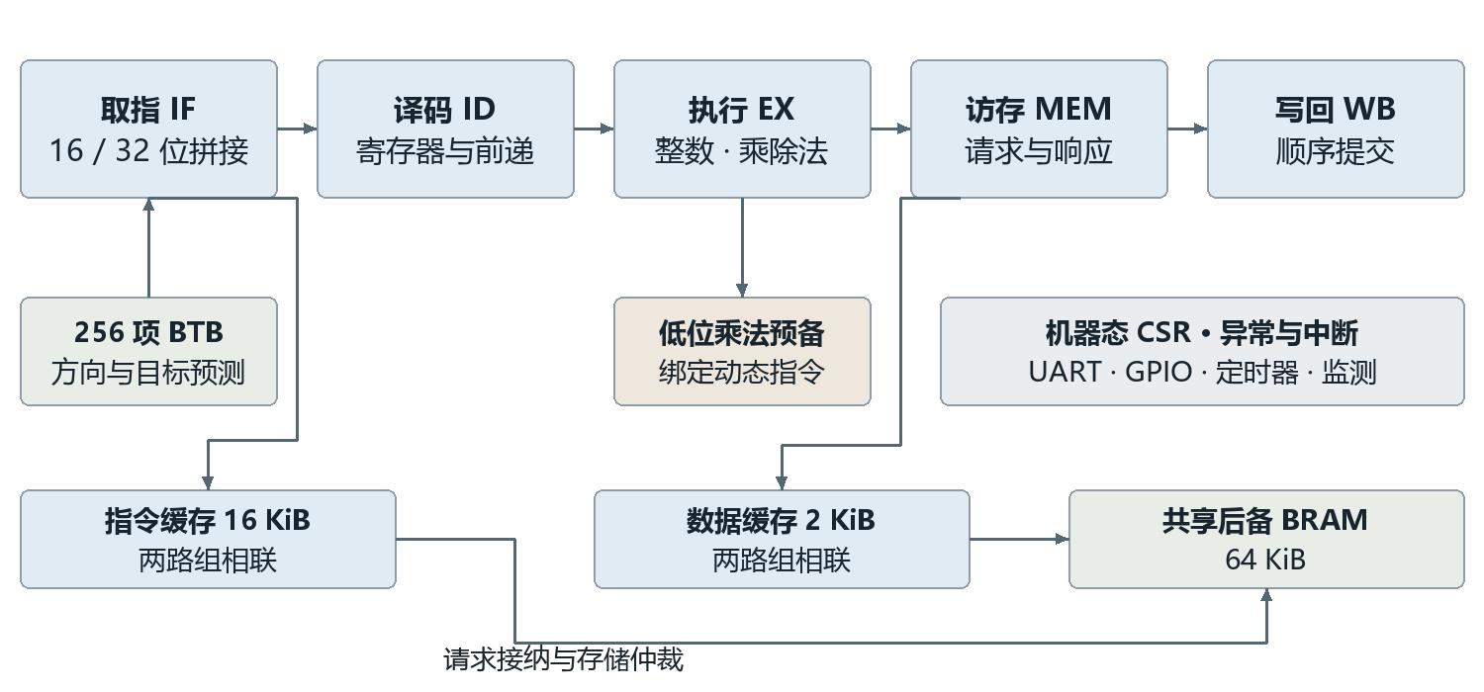
图2 PaceRV五级流水线与存储结构。完整性能系统保留双路组相联缓存、机器态控制和外设。
RV32IMC程序的16位与32位指令交错排列，取指前端需要处理半字边界、跨边界拼接和跳转重定位。PaceRV保存相邻指令信息，将压缩指令预处理与缓存返回路径衔接，减少指令供给间隙。256项BTB结合方向、直接跳转及返回预测，提前形成下一取指地址。预测信息跟随实际接纳的指令进入流水线，在停顿期间一同保持。
数据相关由前递与互锁处理。后级已经产生的结果直接送往使用者；加载数据或乘除法结果尚未就绪时，相关指令等待。各级以有效状态和握手事件推进，使操作数、PC及控制信息保持一致。机器态单元提供CSR访问、异常入口、中断和返回，64位周期与退休指令计数器记录执行过程。
完整系统配置16 KiB指令缓存、2 KiB数据缓存，均采用两路组相联和16字节缓存行，共享64 KiB后备BRAM。UART及FIFO、8位GPIO、64位定时器和动态缓存监测提供实际运行所需的系统能力。表3的性能是在这些模块完整保留时取得的。
2.2.3 提前访存接纳与预备算术
同步BRAM接口中的一拍请求寄存，会直接延长指令等待。PaceRV把数据请求送出的时机前移到EX向MEM传递的边沿。对于无争用命中，请求在边沿N接纳、N+1完成；寄存请求则在N+1接纳、N+2完成。服务逻辑相同，请求更早进入服务，因此等待更短。
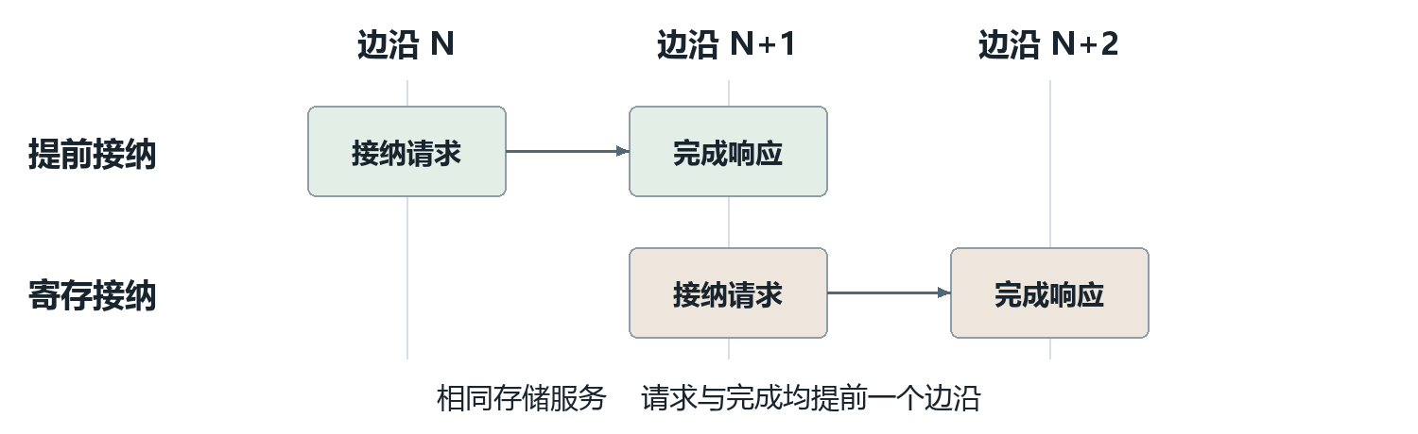
图3 无争用命中的接纳时序。两种方式使用相同存储服务，提前方式使请求与响应各前移一拍。
接口保留老请求优先和异常抑制，并根据实际握手记录接纳。持续背压时，请求内容保持；完成接纳后，相应流水状态才更新。19项Embench固定程序的对照实验中，提前接纳使执行周期几何平均值降低18.2%。[3]
低位乘法在指令进入执行级、操作数就绪后预备计算，结果与动态指令绑定。后续能否快速使用这一结果，取决于下游何时放行。我们由此把访存与算术放在同一条指令推进路径上研究：接纳更早，大量短等待消失，需要额外保持的机会从375,063次降至4,373次。该结果进一步形成了已录用论文中的有效期分析与选择方法。[3]
2.2.4 音频采集与多相采样率转换
PCM1808以48 kHz、24位I2S输出双声道音频，BCK为采样率的64倍。接收器依据LRCK切换声道，并处理Philips I2S中声道边界到最高位之间的一拍延迟。FPGA将串行输入转换为成对的有符号采样，送入滤波与跨时钟缓冲。
模型前端采用44.1 kHz采样率。我们用147/160的有理采样率转换衔接实际音源与模型，每相96抽头、共147相的Q1.15 FIR完成低通和重采样。左右声道使用相同相位推进，乘加后执行半偶舍入和16位饱和。输入与模型因此共享同一时间尺度，频率位置和窗口长度保持一致。
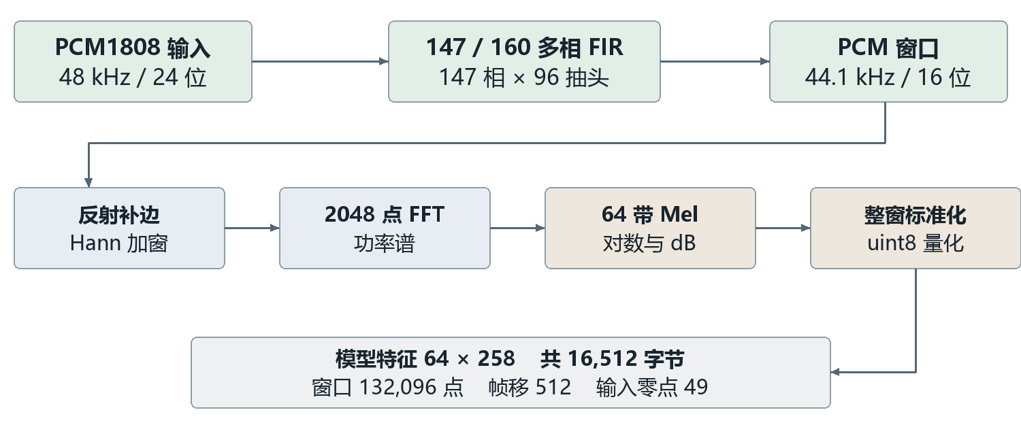
图4 音频与Mel特征处理。采样率转换连接真实音源与模型输入，后续处理生成定长时频特征。
接收、FIR和写入侧采用27 MHz参考域，单次计算288拍，小于每个48 kHz输入帧562.5拍的时间预算。FIFO隔离采样与DDR用户侧节拍，音频写入模块持续组织波形数据及分析窗口。一个模型窗口包含132,096个44.1 kHz采样点，对应约2.995 s；左声道进入特征计算，双声道接口保留完整采集能力。
2.2.5 Mel特征与存储协同
特征前端依次执行反射补边、Hann加窗、2048点FFT、功率谱、64带Mel滤波、对数与dB处理、整窗口标准化和量化。帧移为512个采样点，最终输出64×258个uint8特征。声音的时间变化与频带能量由此转化为卷积网络可以直接使用的二维输入。
硬件采用定点查表、乘加和分拍运算，关键点是数值和时间必须同时对齐。同步RAM在发出地址后下一拍返回数据，滤波权重、频点功率与有效标志沿同一流水推进。量化输入零点为49，半偶舍入与饱和规则与整数参考一致。特征在内存中按时间优先排列，逻辑地址为时间索引×64＋频带索引，NPU按相同规则重放。
DDR3由音频写入、NPU、Mel及自检四个主口共享。由于读流不能反压，仲裁器在接纳命令时确定接收者，并将归属保持到末拍；读取方预留接收空间。权重按层与通道组加载，局部激活留在片上存储，减少反复搬运。计算与显示通过完成后的特征快照交接，显示复制器分别追踪已发出的请求和随后返回的数据，保证端口切换时已接纳的数据仍能正确写入。
2.2.6 INT8神经网络加速器
分类模型由四层卷积、四级2×2最大池化、全局平均池化和两层全连接构成，卷积输出通道依次为48、96、192、256，全连接维度为256→128→8。输出覆盖单簧管、失真电吉他、女声、长笛、钢琴、次中音萨克斯、小号和小提琴八类。
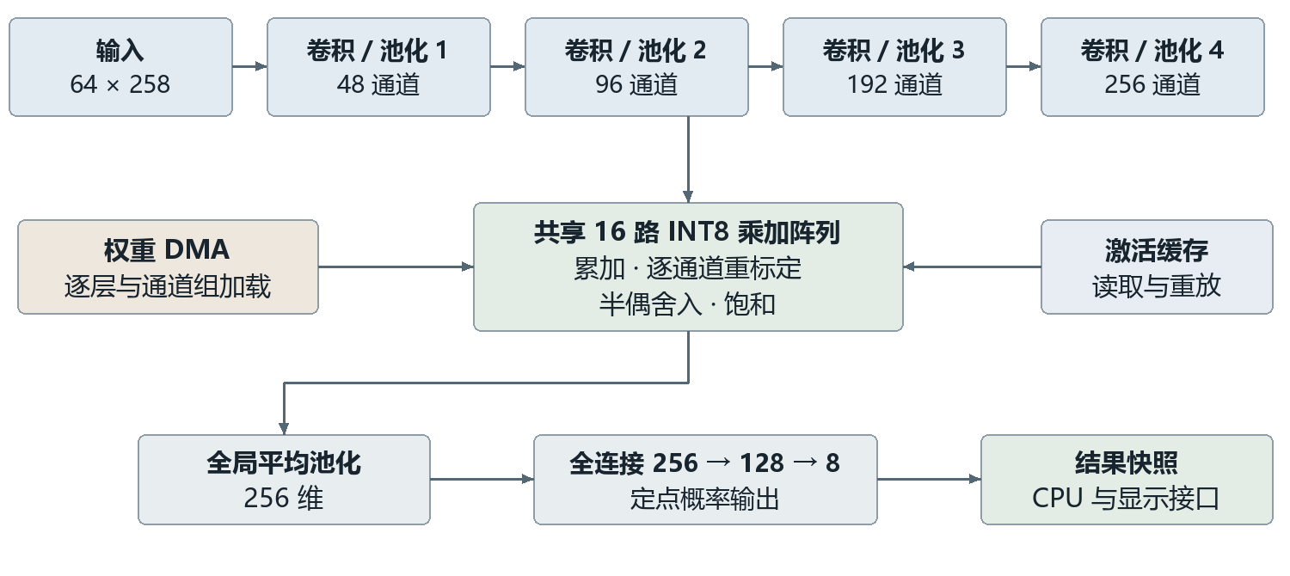
图5 神经网络结构与16路共享乘加阵列。逻辑层顺序执行，参数和数据通过局部缓存进入同一计算阵列。
阶段 | 卷积输出尺寸 | 池化后尺寸
第一层 | 48×64×258 | 48×32×129
第二层 | 96×32×129 | 96×16×64
第三层 | 192×16×64 | 192×8×32
第四层 | 256×8×32 | 256×4×16
全局平均与全连接 | 256维；128维 | 8类输出
表2 网络各阶段尺寸。最大池化按向下取整处理边界。
四个逻辑卷积层共享16路INT8乘加阵列，控制器通过通道组和卷积位置扫描完成计算。四层卷积合计461,445,120次乘加，若为每层单独铺设硬件，会同时增加算术单元、局部存储与连线。共享阵列把面积集中用于持续工作的计算通路，权重DMA和激活重放模块则负责按顺序供数。
每个输出通道先累加偏置与去零点后的乘积，再加载该通道的整数乘子、移位量和输出零点，完成重标定。实现统一处理半偶舍入、激活限制和饱和；空间补边填入输入零点49，使去零点后的补边恰为数学零。移位参数覆盖37至53，采用6位存储。逐层数值规则由同一份参数描述导出，软件参考和RTL使用一致的定义。
2.2.7 中文显示与帧级更新
界面采用1080p布局，左侧呈现实时输入波形与Mel频谱，右侧呈现实时推理类别、置信度和随推理结果更新的曲线。中文字符使用点阵资源，波形与频谱按像素坐标直接生成。显示扫描不依赖CPU逐点绘制，控制程序可以持续处理任务和日志。
音频采集、特征提取、NPU推理与像素扫描采用各自节拍。系统对PCM1808实时输入连续处理，完整特征窗口就绪且加速器可用时启动推理；显示侧在完整数据复制结束后发布页面，再在帧边界切换可见快照。类别、置信度与曲线均由板上NPU的实时推理结果生成并同步更新。同一画面的图形和文字来自一致状态，现场可连续观察从声音输入、时频特征到实时分类结果的完整链路。
2.3 软件系统介绍
2.3.1 固件与硬件任务协同
应用实例复用PaceRV的RV32I配置，配备8 KiB固件ROM和8 KiB本地RAM，负责状态检查、请求提交与结果读取。完整RV32IMC性能平台与轻量控制实例共享处理器设计，分别服务通用程序执行和专用系统集成。
固件上电后读取设备ID，完成整数指令与MMIO自检，输出启动信息；随后写入推理请求寄存器。顶层等待DDR就绪、权重有效、完整特征窗口可用且NPU空闲时启动计算。完成事件被保持到CPU读取并确认，固件记录周期、类别与状态后提交下一请求。硬件计算与软件控制因此以明确的事件交接。
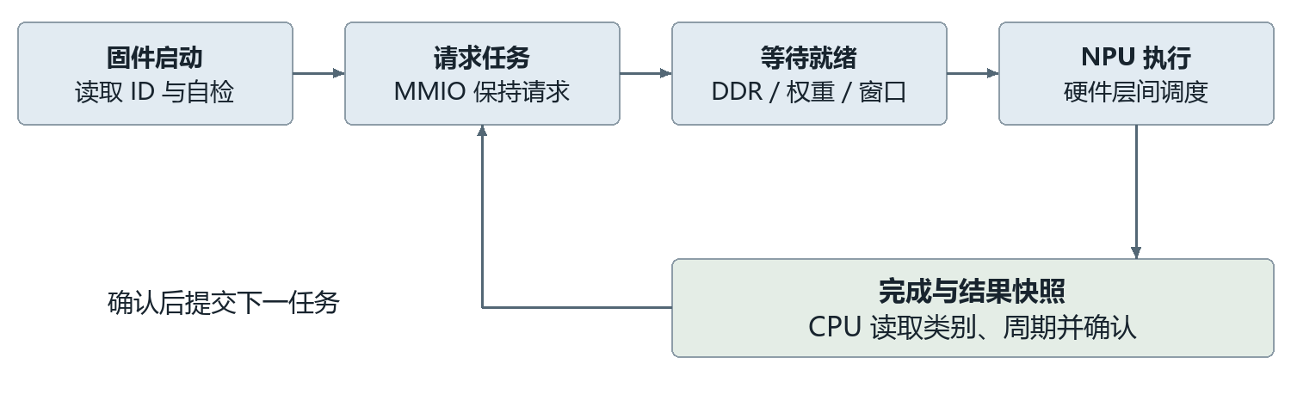
图6 固件与加速器的任务交接。请求被保持到启动条件满足，结果被保持到CPU读取确认。
2.3.2 模型部署与主机工具
主机工具把模型转换为整数权重、偏置、逐通道乘子和移位参数，同时生成各层参考输出。完整权重包为691,040字节，通过2,700帧串口数据传输至系统，接收端校验后发布权重有效状态。上传、运行和测量使用同一组参数，便于把最终输出追溯到具体输入与网络层。
软件验证从整体输出进一步深入到中间张量。Mel特征、四层卷积及池化、GAP、全连接和概率分别与整数参考比较；连续测试在不复位的条件下更换输入，检验第二轮数据及完成事件。处理器工具链使用RISC-V GCC生成固件，PDS完成综合、布局布线和时序分析，仿真与串口记录共同支撑性能分析。
第三部分 完成情况及性能参数
3.1 整体介绍与实物
作品的实物由FPGA开发板、PCM1808音频模块、笔记本、显示器和下载调试连接组成。笔记本负责工程工具与数据传输，FPGA承担可编程控制、音频处理和图形输出，显示器直接呈现中文界面。图7保留了完整系统和主要硬件特写。
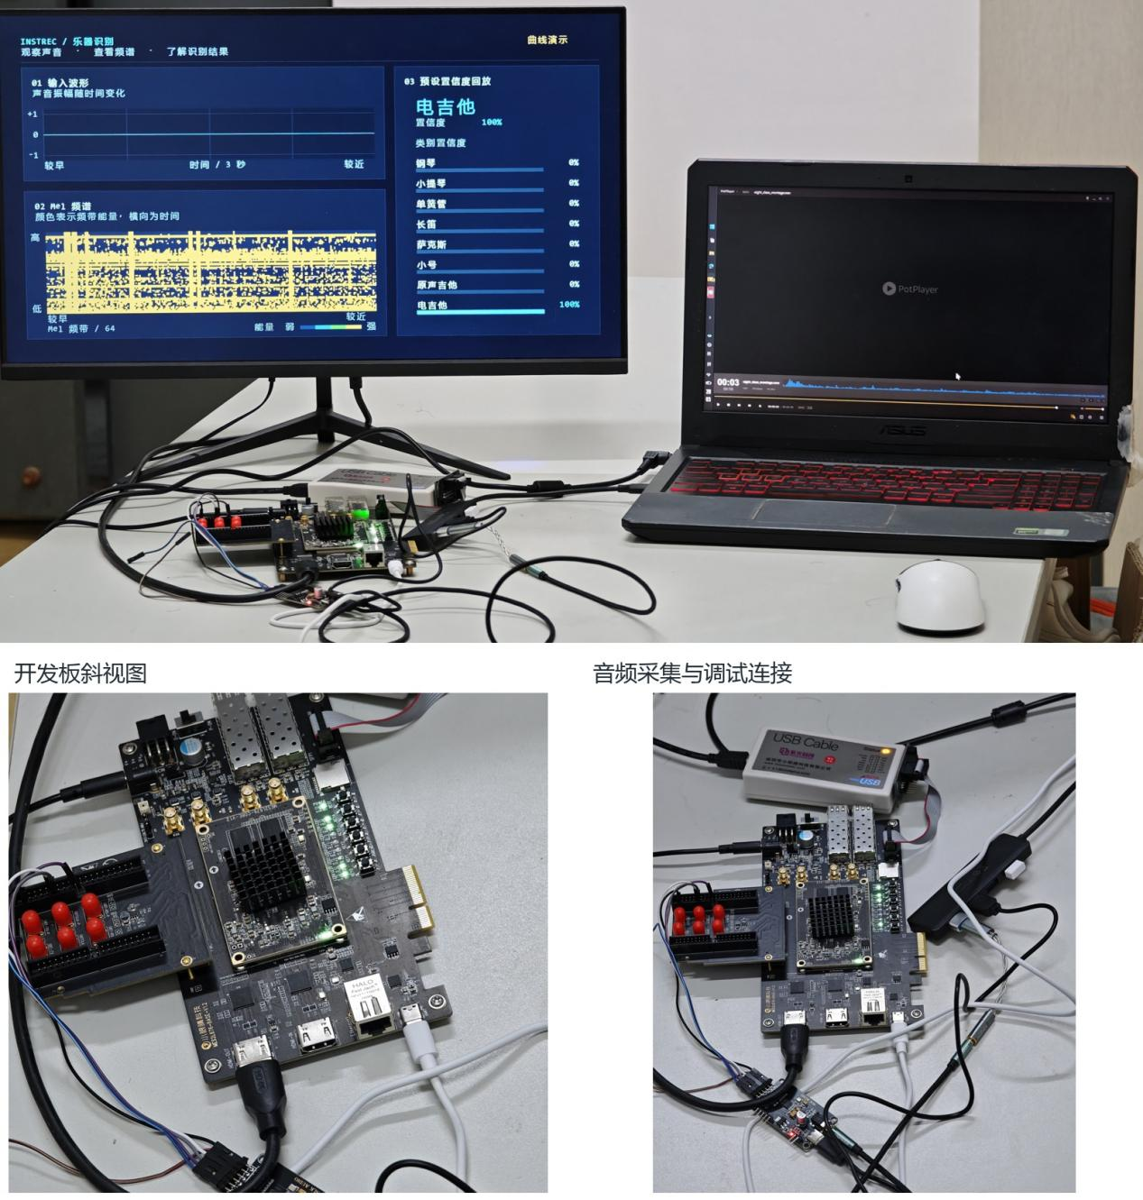
图7 系统实物。上图为含显示器和笔记本的完整系统；下图为开发板斜视图及音频模块接线。
3.2 处理器性能与资源
3.2.1 两个完整系统工作点
PaceRV形成了高总分与高执行效率两个完整系统版本。155.25 MHz主力版本达到522.531 CoreMark，145.125 MHz H3 Base达到3.442 CoreMark/MHz。两个版本均保留RV32IMC、缓存、后备存储、外设及监测功能，CoreMark运行6,000次，运行时间超过10 s。
指标 | 主力版本 Original | 高效率版本 H3 Base
工作频率 MHz | 155.250 | 145.125
CoreMark | 522.531 | 499.506
CoreMark/MHz | 3.365739 | 3.441903
LUT | 6,109 | 6,097
FF | 2,864 | 2,541
DRM / APM | 21 / 4 | 25 / 4
CoreMark/LUT | 0.085535 | 0.081927
CoreMark/MHz/kLUT | 0.550948 | 0.564524
建立时间余量 ns | +0.005 | +0.047
6,000次执行周期 | 1,782,669,419 | 1,743,221,870
退休指令数 | 1,649,428,429 | 1,649,428,429
表3 盘古100Pro+平台上完整系统的板级CoreMark与对应布局布线资源。建立时间余量已经计入0.150 ns时钟不确定性；DRM、APM使用PDS原生计数。
执行效率反映每兆赫所完成的工作，总分体现频率与效率共同作用，资源效率则将性能与逻辑面积关联。我们按赛题同时报告CoreMark/LUT，并保留频率归一化的CoreMark/MHz/kLUT，便于比较不同工作点。
与相同平台、缓存和外设范围的VexRiscv RV32IMC实例相比，H3 Base的CoreMark/MHz从2.743提高至3.442，提升约25.5%。该对照的VexRiscv结果来自本地RTL完整基准执行，资源为4,152 LUT；两套PaceRV结果来自板级测量。图8同时展示效率与资源，使读者直接看到各配置的定位。[3,7]
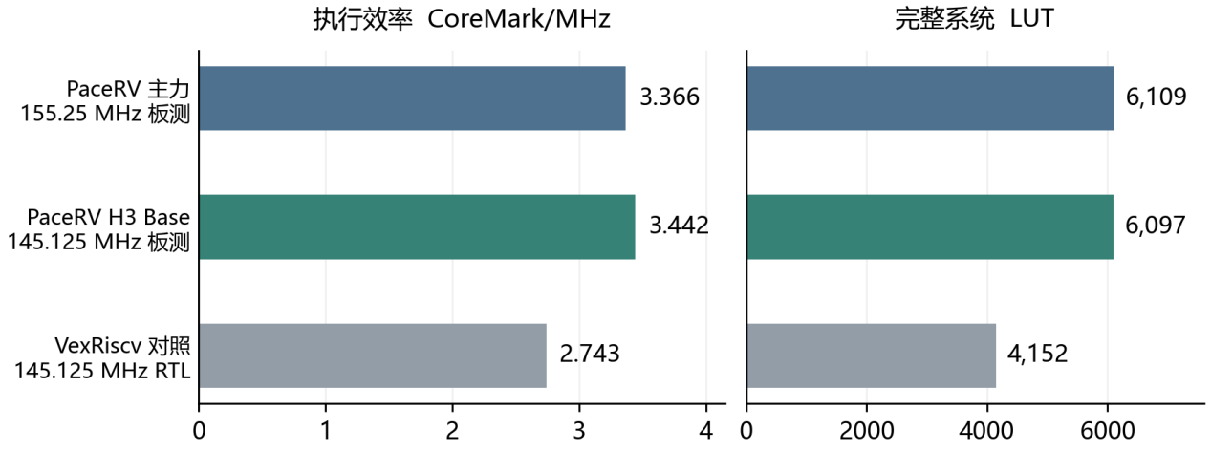
图8 完整系统的执行效率和LUT占用。PaceRV两版本为板测，VexRiscv为同平台RTL对照；资源均为对应完整系统的布局布线结果。
3.2.2 裸核集成与轻量ILA
面向加速器控制和定制SoC，PaceRV还提供裸核形态。155.25 MHz版本占用4,031 LUT、1,543 FF，145.125 MHz H3 Base占用4,107 LUT、1,528 FF，均使用4个APM；缓存、后备存储与系统外设由集成者配置。完整处理器能力以约四千LUT提供，为应用侧计算单元和缓冲留下空间。
为观察CoreMark关键路径，我们分别构建独立ILA版本。观测包括执行级PC、五级有效状态与级间传递事件，采样深度1,024个时钟边沿。155.25 MHz ILA版本占用6,609 LUT，145.125 MHz H3 Base ILA版本占用6,421 LUT，保持对应约束频率及完整程序执行结果。图9采用本地RTL对同一观测信号的记录，展示矩阵计算与状态机片段。
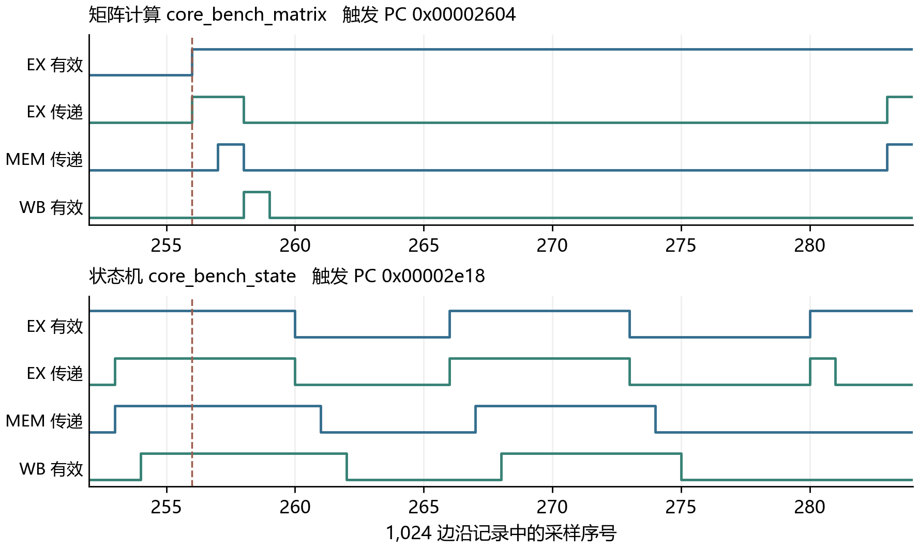
图9 CoreMark关键算法的ILA信号本地RTL仿真。上为矩阵计算，下为状态机；PC、有效位和传递事件共同显示指令推进与等待。
链表排序包含地址相关访存，矩阵运算集中使用整数乘加，状态机包含密集控制转移。对这些片段同时观察PC、级有效位和传递事件，可以区分有指令驻留与真正完成传递的边沿。波形由此把CoreMark得分对应到具体流水行为，而非停留在单一总分。
3.3 音频与神经网络计算成果
3.3.1 真实音源采集
PCM1808通过实际音频输入接入开发板。连续10个一秒统计窗口中，输入为48,000或48,001对采样，输出为44,100或44,101对采样；滤波结果随音源变化，采集状态标志保持正常。图10给出每个窗口的实际计数。输入与输出的比例吻合147/160转换，证明采样接收和FIR已在真实时钟与音源下协同工作。
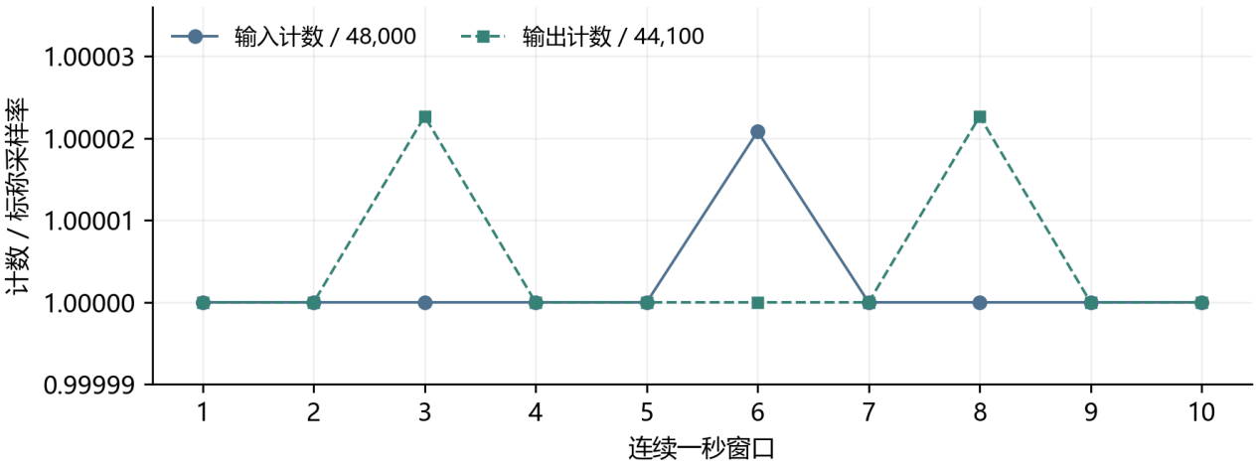
图10 PCM1808实际音源的10个连续一秒窗口。计数按各自标称采样率归一化，输出保持44.1 kHz节拍。
独立音频实现占用701 LUT、742 FF和2个APM。其27 MHz内部时序检查通过，建立时间余量29.430 ns、保持时间余量0.158 ns。RTL测试还逐值检查了4,096对串行输入形成的3,762对滤波输出，并覆盖连续窗口及音频时钟恢复。
3.3.2 逐层数值一致与连续推理
特征和网络使用整数参考逐层比较。Mel前端生成的16,512个字节全部一致；新特征交接测试遍历全部16,512个逻辑地址，确认时间与频带索引一一对应。NPU使用生产RTL和固件，在不复位的情况下连续执行两个不同输入，第二个输入的16,512个特征字节全部变化，两个结果及中间层均与参考一致。
测试内容 | 输入规模与执行方式 | 结果
Mel特征 | 单窗口16,512字节 | 与整数参考逐字节一致
特征交接 | 全部16,512个逻辑地址 | 地址映射一一对应
网络连续执行 | 两个不同输入，中间不复位 | 两轮逐层结果一致
单轮推理周期 | 两轮分别计数 | 均为31,141,255
125 MHz时间折算 | 周期数除以比较频率 | 249.1 ms每轮
模型权重加载 | 691,040字节，2,700帧 | 板级接收并校验通过
表4 音频特征与计算链路的验证结果。特征及网络数值来自RTL功能仿真，权重加载来自板级记录。
以四层卷积461.445 M次乘加计，125 MHz下16路阵列的理想峰值为2,000 MMAC/s，单轮周期折算约1,852 MMAC/s，对应约92.6%的卷积工作量与峰值时间之比。此指标把层切换、激活搬运及分类开销计入整轮时间，体现共享阵列的有效利用。[10]
3.4 中文可视化与工程成果
板级界面将音频信息分为波形、Mel频谱和实时分类结果曲线三个区域。波形帮助观察输入幅度与节拍，频谱呈现不同时间和频带的能量，中文类别与置信度提供直观交互。图11为实际HDMI画面，展示由实时音频采集、特征提取和板上NPU推理驱动的界面。
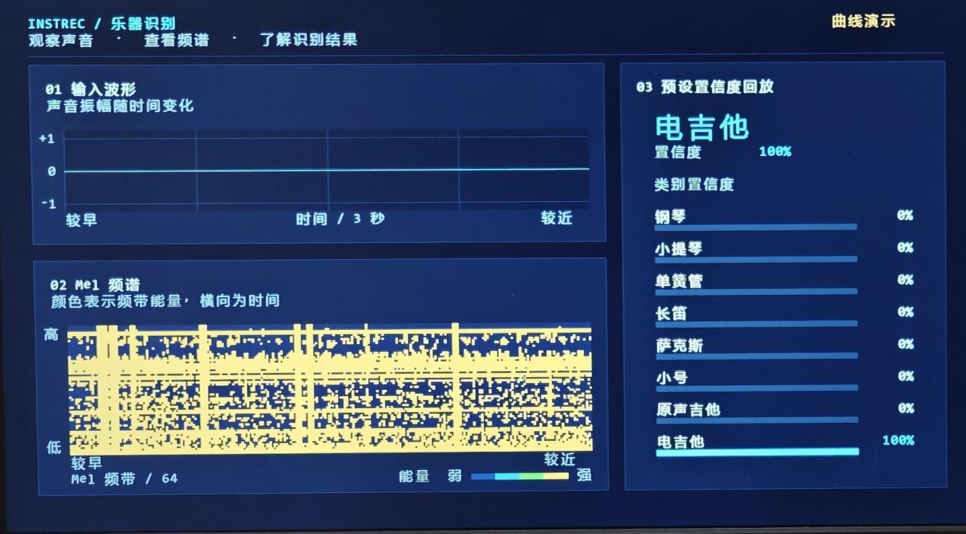
图11 实际HDMI中文界面。左侧为实时音频波形及Mel频谱，右侧为随板上实时推理结果更新的置信度曲线与类别显示。
界面展示版本在PG2L100H上占用20,880 LUT、18,148 FF、74.5 DRM和31 APM，保留音频、特征与显示链路。该版本完成内部时序检查、比特流配置及串口启动检查，画面覆盖五个完整1080p扫描帧的RTL测试；现场显示的类别与置信度由板上NPU对PCM1808实时采集音频完成推理后生成，曲线随新一轮推理结果更新。
这一实时推理展示把数字处理过程直接呈现在屏幕上，也为后续接入不同模型输出提供统一界面。计算链路和显示链路分别通过数值与画面检验，工程中保留了可复用的字库、绘图、页面复制和帧同步模块。
3.5 论文与开源成果
PaceRV的原创工作已形成学术与工程两类公开成果。论文《Memory Admission and Result-Retention Sizing in an RV32IMC FPGA Soft Processor》获第19届IEEE MCSoC 2026以Regular Paper正式录用。研究从处理器实际执行中提炼访存接纳与预备结果需求之间的关系，处理器实现则提供完整的性能与物理依据。[3]
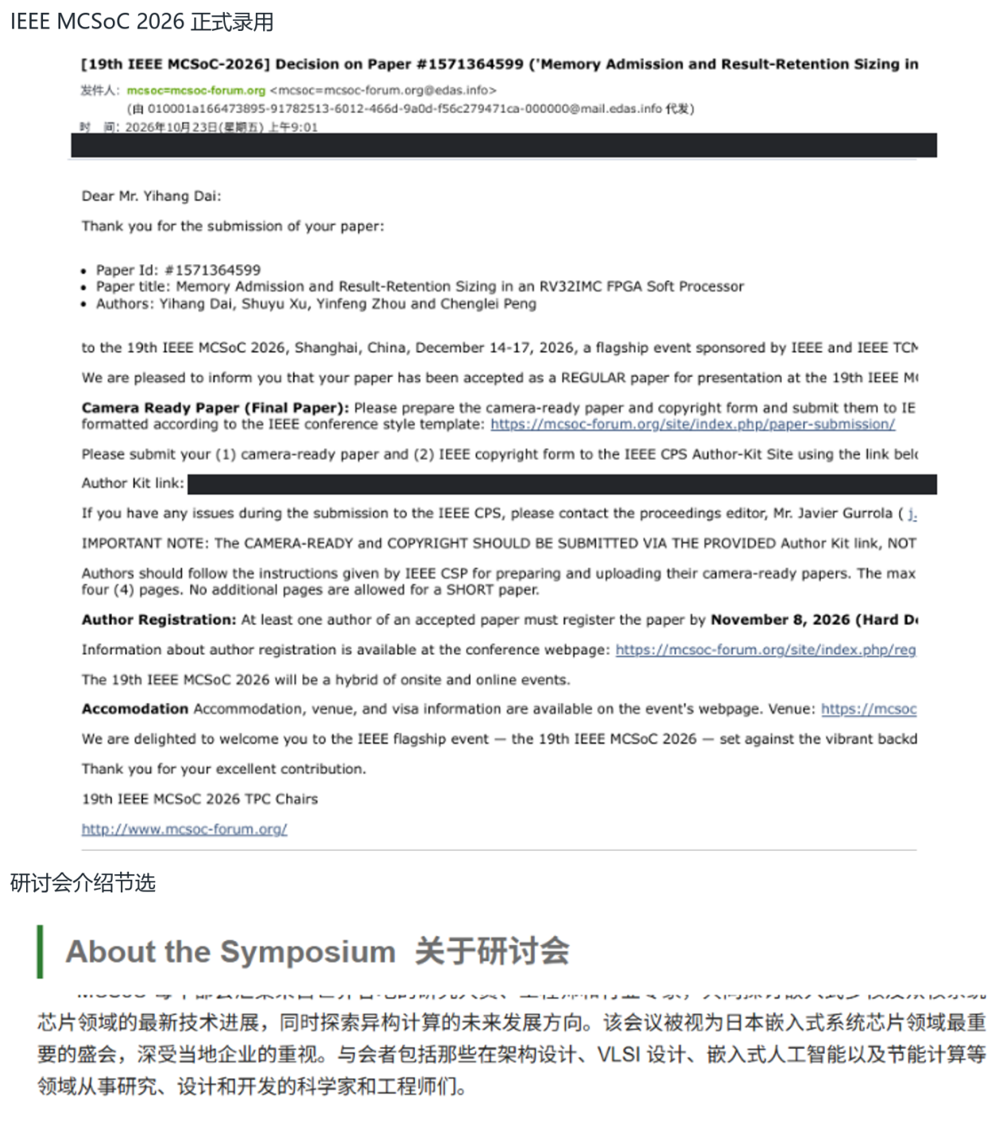
图12 论文录用与会议介绍材料。上图为正式录用邮件，下图为研讨会介绍；已遮盖部分为学校邮箱与私人提交链接。
处理器开源仓库PaceRV公开RTL、性能配置和运行材料，作品工程仓库进一步整合应用设计。源码、固件、约束和测量结果围绕具体发布版本组织，既支持直接运行，也便于后续改造。论文与开源共同说明，这套作品已经从一次性演示走向可研究、可复用的计算平台。
开源处理器：https://github.com/BXSYGJ/PaceRV
作品工程：https://github.com/BXSYGJ/ZGTC_RISC_CPU
第四部分 总结
4.1 可扩展之处
PaceRV可进一步用于多传感器采集和定制加速器调度，通过标准指令集与MMIO扩展应用。音频系统可沿共享阵列架构替换模型、调整通道并行度，并将声音识别扩展到环境事件和设备状态分析。显示模块可复用到其他时序信号与模型结果展示。后续将围绕统一系统工作点提升连续实时推理的稳定性，并加强不同音源、场景和模型的测量，使处理器性能与应用吞吐在同一部署中充分发挥。
4.2 心得体会
这项设计最重要的体会，是高效率来自接口与计算的共同设计。五级流水线的算术单元并不缺少工作能力，指令边界、分支重定向和存储接纳却会让它等待。把请求前移一个边沿，看似局部，实际改变了后续指令的推进和预备结果的需求。我们沿着执行轨迹分析原因，再用完整程序和板测检验效果，最终得到兼顾性能、频率与资源的PaceRV。
音频应用让同样的原则延伸到系统。采样率必须连接实际音源与模型，RAM返回数据必须对齐对应权重，量化的零点、舍入和饱和必须在每一层保持一致。模块独立运行之后，还要让请求、数据和完成事件在相邻模块之间准确交接。逐层参考比较把问题定位到具体运算，连续两个不同输入的测试则检验了跨任务的数据更新。
我们也认识到，作品的表达应当回到设计本身。处理器成绩用完整配置和运行数据展示，硬件加速用工作量、周期与中间结果解释，应用效果通过真实音源驱动的现场实时推理和实物画面呈现。论文录用与开源发布进一步推动了源码、实验和说明的整理。PaceRV由此成为可以继续生长的原创平台，而音频系统展示了它连接通用程序与专用计算的能力。
第五部分 参考文献
[1] 全国大学生嵌入式芯片与系统设计竞赛. 2026 FPGA创新设计赛道选题指南 紫光同创[EB/OL]. 2026.
[2] 全国大学生嵌入式芯片与系统设计竞赛. 2026 FPGA创新设计赛道作品上传要求[EB/OL]. 2026-11-02. http://www.fpgachina.cn/notice-details.html?id=58.
[3] Dai Y, Xu S, Zhou Y, Peng C. Memory Admission and Result-Retention Sizing in an RV32IMC FPGA Soft Processor. IEEE MCSoC 2026录用.
[4] BXSYGJ. PaceRV[CP/OL]. https://github.com/BXSYGJ/PaceRV.
[5] BXSYGJ. ZGTC_RISC_CPU[CP/OL]. https://github.com/BXSYGJ/ZGTC_RISC_CPU.
[6] EEMBC. CoreMark benchmark[CP/OL]. https://github.com/eembc/coremark.
[7] SpinalHDL. VexRiscv[CP/OL]. https://github.com/SpinalHDL/VexRiscv.
[8] RISC-V International. The RISC-V instruction set manual[EB/OL]. https://docs.riscv.org/.
[9] Texas Instruments. PCM1808 stereo analog-to-digital converter data sheet[EB/OL]. https://www.ti.com/lit/ds/symlink/pcm1808.pdf.
[10] 本作品设计与测量资料. PaceRV发布配置、CoreMark板级记录、音频采集记录及特征与网络连续功能仿真记录[Z]. 2026.

